LÂMPADA LED PAR PRO

- 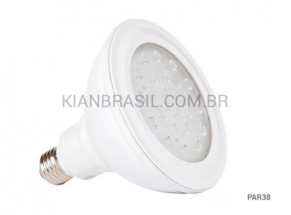
- Maior índice de reprodução de cor**;
- Maior eﬁciência**;
- Embalagem em blister;
- LED de tecnologia SMD e
- Longa durabilidade.
- 
- 
- 
- 
- 
- 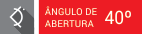
- 
Código | Potência | Lâmpada | Equivalência | Temperatura de cor de luz | Fluxo Luminoso | Código de Barras | Caixa
8778 | 10W | PAR20 | 50W** | 4.000K | 700lm | 7899710000706 | 10 unid.
8779 | 10W | PAR20 | 50W** | 6.000K | 720lm | 7899710000713 | 10 unid.
8780 | 15W | PAR30 | 75W** | 4.000K | 1.180lm | 7899710000720 | 10 unid.
8781 | 15W | PAR30 | 75W** | 6.000K | 1.200lm | 7899710000737 | 10 unid.
8782 | 18W | PAR38 | 100W** | 4.000K | 1.470lm | 7899710000744 | 10 unid.
8783 | 18W | PAR38 | 100W** | 6.000K | 1.500lm | 7899710000751 | 10 unid.
*IP20: Não protegido contra água, protegido contra objetos sólidos com Ø maior que 12mm. **Lâmpada halógena.
Dimensões
Potência | Diâmetro | Altura
10W | 68mm | 82mm
15W | 92mm | 89mm
18W | 122mm | 126,5mm

